Hướng dẫn tải phần mềm và xem camera trên Iphone, ipad camera ip và đầu ghi nichietsu
(đầu ghi nichietsu DVR NC: 04JP/Pro, NC08JP/Pro, 1611F, NVR: EE, BE,AF)
I: Tải phần mềm IPROSECU M V2.
1: Đầu tiên các bạn vào App Store 2: seach

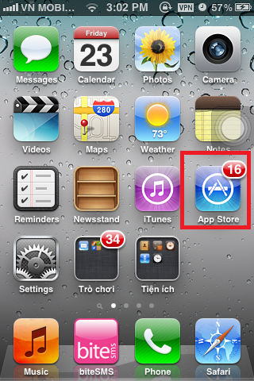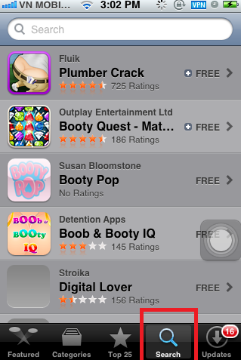

3: iprosecu m. 4: Chọn iprosecu M.V2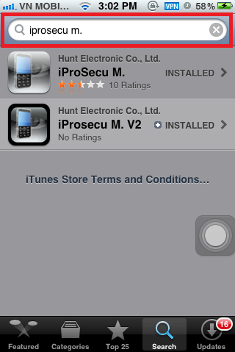 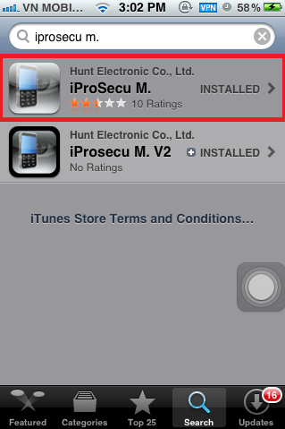
5:Chọn Free 6: Chọn tiếp INSTALL APP
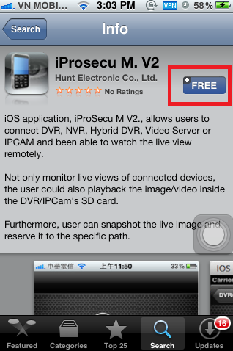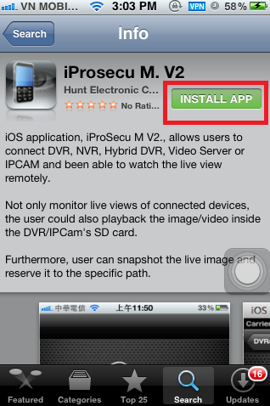

7: tiếp theo App Store sẽ yêu cầu bạn đăng nhập để xác thực tài khoản (tài khoản này là bắc buộc bạn có thể đăng ký tài khoản app store ở đây hoặc kéo xuống dưới để sử dụng tài khoản chung với mình)
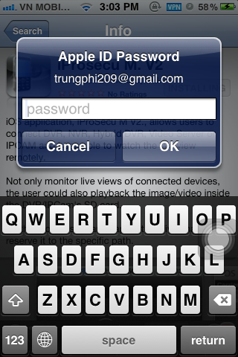
8: Sau khi tải xong nhấn vào phần mềm Iprosecu M. V2.
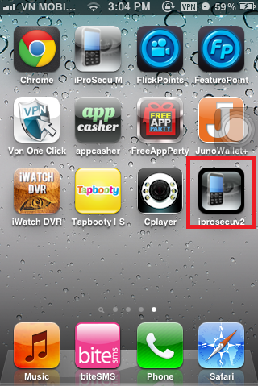
II: Để cài đặt Đầu ghi hình DVR hoặc NVR
1: Chọn tiếp NVR/DVR Video Server 2: chọn vào dấu + như hình dưới
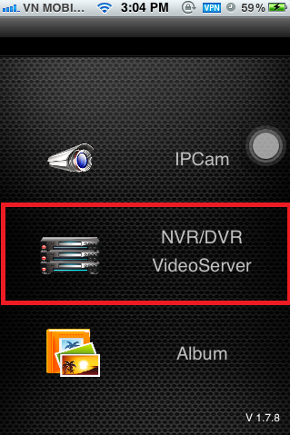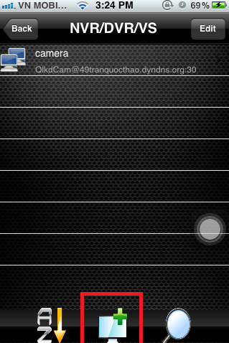
3:Điền đầy đủ các thông tin ở phần tiếp theo
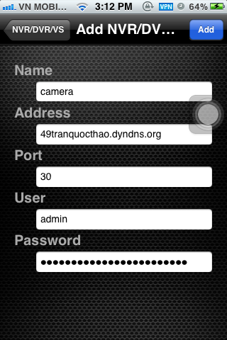
Ở đây :
Name: tên (điền gì cũng được).
Address: phần host name xem camera qua mạng hoặc địa chỉ IP của đầu ghi.
Port: Port web của đầu ghi (Port mặc định của đầu ghi là 80 chú ý port web phải được mở trên modem)
User: tên đang nhập của đầu ghi
Password: mật khẩu đăng nhập.
Chú ý: user/password mặc định là admin/admin

4:Hoàn tất bấm add. 5: Tiếp theo bấm vào như hình dưới.
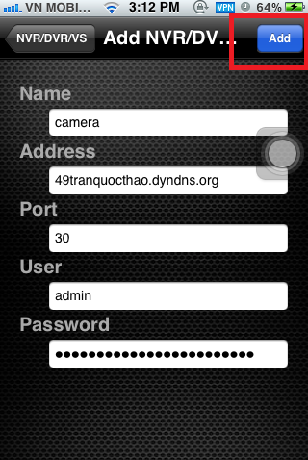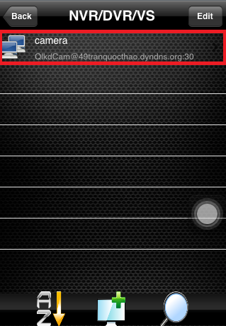

6:Màng hình khi kết nối thành công. 7: Các bạn vút nhẹ để xem 4 camera tiếp theo
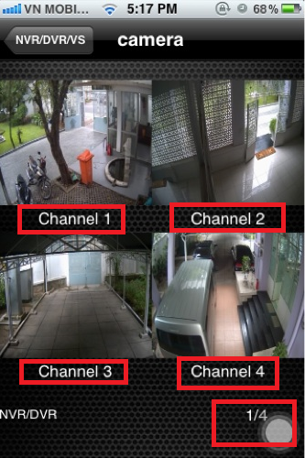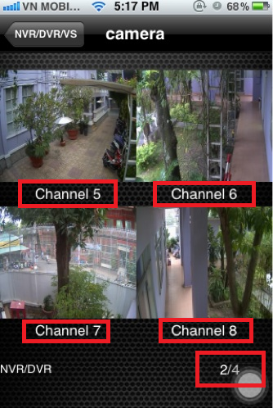

8:Để xem màng hình lớn bấm hai lần vào kênh mún xem. 9: Để chụp hình lại

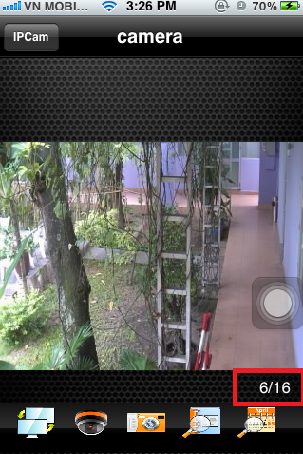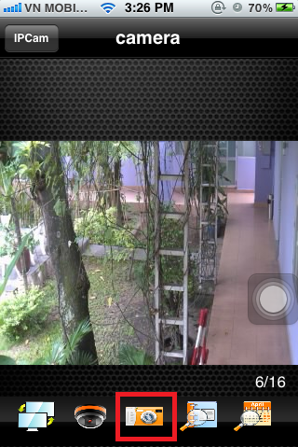
10: để xem lại hình đã chụp cách bạn ra màng hình ban đầu và vào Album để xem
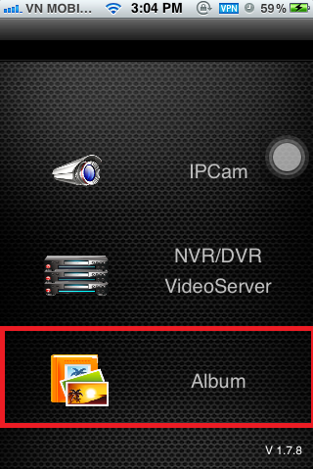

III: Để cài đặt camera ip vào phần mềm .
Vào phần mềm và chọn IPCam
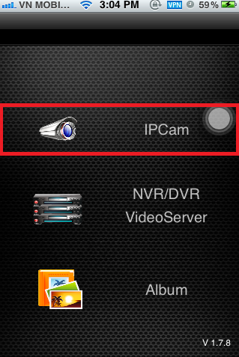
Các bước tiêp theo làm tương tự như bước II .

Để được hổ trợ nhiều hơn vui lòng gọi 08 38 530 530
http://thanhson.com.vn
http://cameraquansat.com
http://nichietsu.vn
Để biết them chi tiết.

